ЕВРАЗИЙСКИЙ СОВЕТ ПО СТАНДАРТИЗАЦИИ, МЕТРОЛОГИИ И СЕРТИФИКАЦИИ
(ЕАСС)
EURO-ASIAN COUNCIL FOR STANDARDIZATION, METROLOGY AND CERTIFICATION
(EASC)
 |  | МЕЖГОСУДАРСТВЕННЫЙ  СТАНДАРТ | ГОСТ  ISO/IEC 15420–  202  (проект,  первая редакция)

Информационные технологии
ТЕХНОЛОГИИ АВТОМАТИЧЕСКОЙ ИДЕНТИФИКАЦИИ
И СБОРА ДАННЫХ
Спецификация символики штрихового кода EAN/UPC

(ISO/IEC 15420:2025, IDT)

Минск
Евразийский совет по стандартизации, метрологии и сертификации
202_

Предисловие
Евразийский совет по стандартизации, метрологии и сертификации (ЕАСС) представляет собой региональное объединение национальных органов по стандартизации государств, входящих в Содружество Независимых Государств. В дальнейшем возможно вступление в ЕАСС национальных органов по стандартизации других государств.
Цели, основные принципы и общие правила проведения работ по межгосударственной стандартизации установлены ГОСТ 1.0 «Межгосударственная система стандартизации. Основные положения» и ГОСТ 1.2 «Межгосударственная система стандартизации. Стандарты межгосударственные, правила и рекомендации по межгосударственной стандартизации. Правила разработки, принятия, обновления и отмены»
Сведения о стандарте
1 ПОДГОТОВЛЕН Ассоциацией автоматической идентификации «ЮНИСКАН/ГС1 РУС» (ГС1 РУС) (Российская Федерация) в рамках Межгосударственного технического комитета МТК 517 «Технологии автоматической идентификации и сбора данных» на основе собственного перевода ГС1 РУС на русский язык англоязычной версии стандарта, указанного в пункте 4
2 ВНЕСЕН Федеральным агентством по техническому регулированию и метрологии Российской Федерации
3 ПРИНЯТ Евразийским советом по стандартизации, метрологии и сертификации по результатам голосования в АИС МГС (протоколом от 202 г. № )
За принятие проголосовали:
Краткое наименование страны по МК (ИСО 3166) 004–97 | Код страны по МК (ИСО 3166) 004–97 | Сокращенное наименование  национального органа по стандартизации

4 Настоящий стандарт идентичен международному стандарту ISO/IEC 15420:2025 «Информационные технологии. Технологии автоматической идентификации и сбора данных. Спецификация символики штрихового кода EAN/UPC» («Information technology — Automatic identification and data capture techniques — EAN/UPC bar code symbology specification»), IDT), за исключением приложения ДА, включающего в себя справочные сведения о национальных организациях GS1 в странах - членах МГС.
Международный стандарт разработан подкомитетом ISO/IEC JTC 1/SC 31 «Технологии автоматической идентификации и сбора данных» совместного технического комитета по стандартизации ISO/IEC JTC 1 «Информационные технологии» Международной организации по стандартизации (ISO) и Международной электротехнической комиссии (IEC).
Наименование настоящего стандарта изменено относительно наименования указанного международного стандарта для учета его принадлежности к группе стандартов «Автоматическая идентификация».
При применении настоящего стандарта рекомендуется использовать вместо ссылочных международных стандартов соответствующие им межгосударственные стандарты, сведения о которых приведены в дополнительном приложении ДБ.
Дополнительные сноски по тексту стандарта, выделенные курсивом, приведены для пояснения текста оригинала
5 ВЗАМЕН ГОСТ ISO/IEC 15420-2010
6 Некоторые положения международного стандарта могут быть объектами патентных прав. Международная организация по стандартизации (ISO) и Международная электротехническая комиссия (IEC) не несут ответственности за идентификацию подобных патентных прав

Информация о введении в действие (прекращении действия) настоящего стандарта и изменений к нему на территории указанных выше государств публикуется в указателях национальных (государственных) стандартов, издаваемых в этих государствах, а также в сети Интернет на сайтах соответствующих национальных (государственных) органов по стандартизации.
В случае пересмотра, изменения или отмены настоящего стандарта соответствующая информация также будет опубликована в сети Интернет на сайте Межгосударственного совета по стандартизации, метрологии и сертификации в каталоге «Межгосударственные стандарты

Исключительное право официального опубликования настоящего стандарта на территории указанных выше государств принадлежит национальным (государственным) органам по стандартизации этих государств
Содержание

1 Область применения…………………………………………………………………
2 Нормативные ссылки…………………………………………………………………
3 Термины и определения……………………………………………………………..
4 Требования……………………………………………………………….………….…
4.1 Показатели символики…………………………..………………………...…
4.2 Структура символа ………………………………………………..…………..
4.3 Размеры и допуски …………………..………………………………………..
4.4 Рекомендуемый алгоритм декодирования………………...……………..
4.5 Качество символов………………………………….………………………..
4.6 Параметры для применения…………………….………………..……..…
4.7 Визуальное представление знаков…………..…………………….……..
4.8 Передаваемые данные………………………………………….…………..
4.9 Руководство по применению……………………………..……..…..…..…
Приложение A (обязательное) Дополнительные показатели..........…….................

Приложение B (обязательное) Идентификатор символики……..................……..…

Приложение C (рекомендуемое) Общие сведения о системе GS1....………………

Приложение D (рекомендуемое) Представление знаков числовых наборов
A, B и C и вспомогательных шаблонов…………………………….....
Приложение E (рекомендуемое) Изображения символов с номинальными
размерами.......…….............................................................................
Приложение F (рекомендуемое) Традиционные допуски на размеры.............….…
Приложение G (рекомендуемое) Руководство по считыванию и печати .............…
Приложение ДА (справочное) Перечень национальных организацийGS1
в странах - членах МГС……..............................................................
Приложение ДБ (справочное) Сведения о соответствии ссылочных между-
народных стандартов межгосударственным стандартам………..
Библиография.......………………………………………..................................................
Введение

Технология штрихового кодирования основана на распознавании закодированных комбинаций штрихов и пробелов определенных размеров. Существует множество способов кодирования информации в форме штрихового кода, называемых символиками. Одной из таких символик является EAN/UPC. Правила, регламентирующие перевод знаков в комбинации штрихов и пробелов и другие необходимые показатели каждой символики, называются спецификацией символики.
Настоящий стандарт предназначен для использования совместно с Общими спецификациями GS1 (GS1 General Specifications) Управление системой нумерации, осуществляемое GS1, обеспечивает международную уникальность и согласованность в определении идентификационных кодов, присваиваемых конкретным предметам. Главное преимущество для пользователей системы GS11) заключается в наличии однозначно установленных идентификационных кодов для использования в торговых транзакциях. Общие сведения о данной системе приведены в приложении С, настоящего стандарта.

Примечание – GS1 – Международная ассоциация, объединяющая организации, ранее известные как EAN International and Uniform Code Council (UCC).

Изготовителям оборудования для штрихового кодирования и пользователям технологии штрихового кодирования необходимы общедоступные стандартные спецификации символик, к которым они могли бы обращаться при разработке оборудования и программного обеспечения.

МЕЖГОСУДАРСТВЕННЫЙ СТАНДАРТ
Информационные технологии
ТЕХНОЛОГИИ АВТОМАТИЧЕСКОЙ ИДЕНТИФИКАЦИИ
И СБОРА ДАННЫХ
Спецификация символики штрихового кода EAN/UPC
Information technology. Automatic identification and data capture techniques.
EAN/UPC bar code symbology specification

Дата введения – 202 – -

Область применения
Настоящий стандарт устанавливает показатели символики EAN/UPC*, кодирование знаков данных, размеры, допуски, алгоритмы декодирования и параметры для конкретных применений, а также строк префикса идентификатора символики для символов EAN/UPC.
Настоящий стандарт не устанавливает содержание данных и правила, регламентирующие использование данной символики; они определены в Общих спецификациях GS1.

Нормативные ссылки
В настоящем стандарте использованы нормативные ссылки на следующие стандарты [для датированных ссылок применяют только указанное издание ссылочного стандарта, для недатированной  последнее издание (включая все изменения)]:
ISO/IEC 646, Information technology — ISO 7-bit coded character set for information interchange (Информационные технологии. Набор 7-битовых кодированных знаков ИСО для обмена информацией)
ISO/IEC 15416, Automatic identification and data capture techniques — Bar code print quality test specification — Linear symbols (Технологии автоматической идентификации и сбора данных. Спецификация испытаний символов штрихового кода для оценки качества печати. Линейные символы)
ISO/IEC 19762, Information technology – Automatic identification and data capture (AIDC) techniques – Harmonized vocabulary [Информационные технологии. Технологии автоматической идентификации и сбора данных (АИСД). Гармонизированный словарь]
GS1 General Specifications (, Brussels, Belgium) [Общие спецификации GS1 (GS1, Брюссель, Бельгия)]2) *

Термины и определения
В настоящем стандарте применены термины и определения по ISO/IEC 19762, а также следующие термины с соответствующими определениями.
ISO и IEC поддерживают терминологические базы данных для использования в стандартизации по следующим адресам:
- платформа онлайн-просмотра ISO: доступна по адресу http://www.iso.org/obp;
- Электропедия IEC: доступна по адресу http://www.electropedia.org/.
3.1 вспомогательный шаблон (auxiliary pattern): Комбинация штрихов и пробелов, представляющая компоненты символа, не содержащие данных.

Примечание – Примерами вспомогательных шаблонов являются шаблоны-ограничители и межзнаковые разделители.

3.2 GTIN, Глобальный номер предмета торговли (Global Trade Item Number; GTIN): Идентификационный ключ GS1, используемый для всемирной уникальной идентификации предметов торговли, который может состоять из 8, 12, 13 или 14 цифровых разрядов.
3.3 числовой набор (number set): Последовательность из 10 комбинаций штрихов и пробелов с четным или нечетным паритетом, кодирующая цифры от 0 до 9.

Требования

4.1 Показатели символики
К показателям символики EAN/UPC относят:
а) набор кодируемых знаков: цифры (от 0 до 9), т.е. знаки набора ASCII (версия КОИ-7) по ISO/IEC 646 с десятичными значениями от 48 до 57 включительно;
b) тип символики - непрерывный штриховой код;
с) число элементов в знаке символа - 4, включая 2 штриха и 2 пробела, состоящие каждый из 1, 2, 3 или 4 модулей по ширине (вспомогательные знаки имеют иное число элементов);
d) самоконтроль знака – присутствует;
е) длина кодируемой строки данных – фиксированная (8, 12 или 13 знаков, включая контрольную цифру в зависимости от конкретного типа символа);
f) всенаправленное декодирование – присутствует;
g) контрольная цифра символа – одна обязательная (см. приложение А, А.1);
h) плотность знака символа – 7 модулей в знаке символа;
i) часть символа штрихового кода, не содержащая данных, включающих в себя контрольную цифру, без учета свободных зон:
- 11 модулей – для символов EAN-13, EAN-8, UPC-A;
- 9 модулей – для символов UPC-E.

4.2 Структура символа

4.2.1 Типы символов
Символы EAN/UPC подразделяют на четыре типа:
- EAN-13, UPC-A, UPC-E, которые могут сопровождаться дополнительным символом;
- EAN-8.
Требования к указанным четырем типам символов приведены в 4.2.3.1 – 4.2.3.4, а к необязательным дополнительным символам - в 4.2.3.5.

4.2.2 Кодирование символа

4.2.2.1 Знаки символа

Цифры данных кодируют в знаках символа из 7 модулей, выбираемых из числовых наборов А, В и С (таблица 1).
Таблица 1 – Числовые наборы А, В и С ª
Число-вое значение | Ширина элементов ª
Число-вое значение | Числовой набор A |  |  |  | Числовой набор B |  |  |  | Числовой набор C
Число-вое значение | П | Ш | П | Ш | П | Ш | П | Ш | Ш | П | Ш | П
0 | 3 | 2 | 1 | 1 | 1 | 1 | 2 | 3 | 3 | 2 | 1 | 1
1 | 2 | 2 | 2 | 1 | 1 | 2 | 2 | 2 | 2 | 2 | 2 | 1
2 | 2 | 1 | 2 | 2 | 2 | 2 | 1 | 2 | 2 | 1 | 2 | 2
3 | 1 | 4 | 1 | 1 | 1 | 1 | 4 | 1 | 1 | 4 | 1 | 1
4 | 1 | 1 | 3 | 2 | 2 | 3 | 1 | 1 | 1 | 1 | 3 | 2
5 | 1 | 2 | 3 | 1 | 1 | 3 | 2 | 1 | 1 | 2 | 3 | 1
6 | 1 | 1 | 1 | 4 | 4 | 1 | 1 | 1 | 1 | 1 | 1 | 4
7 | 1 | 3 | 1 | 2 | 2 | 1 | 3 | 1 | 1 | 3 | 1 | 2
8 | 1 | 2 | 1 | 3 | 3 | 1 | 2 | 1 | 1 | 2 | 1 | 3
9 | 3 | 1 | 1 | 2 | 2 | 1 | 1 | 3 | 3 | 1 | 1 | 2
Обозначения:
П – пробел (светлый элемент);
Ш – штрих (темный элемент).
ª Ширина элементов приведена в модулях.

Графическое представление элементов, указанное в таблице 1, приведено в приложении D. Сумма числа модулей, содержащихся в штрихах любого знака символа, определяет его паритет. Знаки символа в числовом наборе А являются знаками нечетного паритета, в числовых наборах В и С – знаками четного паритета. В числовом наборе С знаки символа являются зеркальными изображениями соответствующих знаков числового набора В.
Знаки символа в числовых наборах А и В всегда начинаются слева со светлого модуля и заканчиваются справа темным модулем, а в числовом наборе С начинаются слева с темного модуля и заканчиваются справа светлым модулем.
Знак данных обычно представлен определенным знаком символа. Но в некоторых случаях (см. 4.2.3.1, 4.2.3.4 и 4.2.3.5) сочетание знаков различных числовых наборов в символе может представлять собой либо данные, либо контрольное значение. Такой метод кодирования называют кодированием с переменным паритетом.

4.2.2.2 Кодирование вспомогательных шаблонов
Вспомогательные шаблоны должны соответствовать указанным в таблице 2.
Таблица 2 – Вспомогательные шаблоны
Вспомогательный шаблон | Число модулей | Ширина элемента в модулях ª
Вспомогательный шаблон | Число модулей | П | Ш | П | Ш | П | Ш
Типовой шаблон-ограничитель | 3 |  | 1 | 1 | 1
Центральный шаблон-ограничитель | 5 | 1 | 1 | 1 | 1 | 1
Специальный шаблон-ограничитель | 6 | 1 | 1 | 1 | 1 | 1 | 1
Шаблон-ограничитель дополнительного символа | 4 |  | 1 | 1 | 2
Шаблон-разделитель дополнительного символа | 2 | 1 | 1
Примечание – Обозначения:
П – пробел (светлый элемент),
Ш – штрих (темный элемент).
ª Ширина элементов приведена в модулях.

Графическое представление вспомогательных шаблонов приведено в приложении D.
Типовой шаблон-ограничитель соответствует комбинациям start (старт) и stop (стоп), принятым в других символиках, а специальный шаблон-ограничитель используют как шаблон stop в символах UPC-E.

4.2.3 Форматы символов

4.2.3.1 Символы EAN-13
Символ EAN-13 должен быть сформирован следующим образом (при считывании слева направо):
- левая свободная зона;
- типовой шаблон-ограничитель;
- 6 знаков символа из числовых наборов А и В в соответствии с таблицей 3;
- центральный шаблон-ограничитель;
- 6 знаков символа из числового набора С;
- типовой шаблон-ограничитель;
- правая свободная зона.
Крайний правый знак символа должен кодировать контрольную цифру, вычисляемую в соответствии с правилами, приведенными в А.1 приложения А.
Так как символ ЕАN-13 содержит только 12 знаков символа, но кодирует 13 цифр данных (включая контрольную цифру), дополнительная цифра, которая является знаком, стоящим в крайней левой позиции в строке данных, должна кодироваться переменным паритетом в сочетании знаков числовых наборов А и В для 6 знаков символа в левой половине символа. Способ кодирования начальной цифры приведен в таблице 3. Пример символа штрихового кода ЕАN-13 приведен на рисунке 1.
Примечание – Комбинации штрихов и пробелов в символах UPC-A (см. 4.2.3.3) являются подмножеством комбинаций в символах EAN-13, хотя требования к представлению информации для визуального чтения, структуре символа и свободным зонам отличаются.
Таблица 3 - Левая половина символа ЕAN-13
Начальная цифра, закодированная в неявном виде | Числовые наборы, используемые при кодировании левой половины символа ЕАN-13 для позиции знака символа
Начальная цифра, закодированная в неявном виде | 1 | 2 | 3 | 4 | 5 | 6
0 | A | A | A | A | A | A
1 | A | A | B | A | B | B
2 | A | A | B | B | A | B
3 | A | A | B | B | B | A
4 | A | B | A | A | B | B
5 | A | B | B | A | A | B
6 | A | B | B | B | A | A
7 | A | B | A | B | A | B
8 | A | B | A | B | B | A
9 | A | B | B | A | B | A

Примечание – 13-разрядные строки данных, представленные в символах EAN-13, начинаются с любой цифры от 1 до 9. 13-разрядные строки, начинающиеся с цифры 0 (например GTIN-12), представляют с использованием символов UPC-A или UPC-E.


Рисунок 1 – Символ штрихового кода ЕАN-13

4.2.3.2 Символы ЕАN-8
Символ ЕАN-8 должен быть сформирован следующим образом (при считывании слева направо):
- левая свободная зона;
- типовой шаблон-ограничитель;
- 4 знака символа из числового набора А;
- центральный шаблон-ограничитель;
- 4 знака символа из числового набора С;
- типовой шаблон-ограничитель;
- правая свободная зона.
Крайний правый знак символа должен кодировать контрольную цифру, вычисляемую в соответствии с А.1. Пример символа штрихового кода EAN-8 приведен на рисунке 2.

Рисунок 2 – Символ штрихового кода ЕАN-8

4.2.3.3 Символы UPC-A
Символ UPC-A должен быть сформирован следующим образом (при считывании слева направо):
- левая свободная зона;
- типовой шаблон-ограничитель;
- 6 знаков символа из числового набора А;
- центральный шаблон-ограничитель;
- 6 знаков символа из числового набора С;
- типовой шаблон-ограничитель;
- правая свободная зона.
Крайний правый знак символа должен кодировать контрольную цифру, вычисляемую в соответствии с правилами, приведенными в А.1 приложения А. Пример символа штрихового кода UPC-A приведен на рисунке 3.
В символе UPC-A закодирована структура данных GTIN-12.

Рисунок 3 – Символ штрихового кода UPC-A

4.2.3.4 Символы UPC-E

4.2.3.4.1 Структура символа UPC-E
Символ UPC-E должен быть сформирован следующим образом (при считывании слева направо):
- левая свободная зона;
- типовой шаблон-ограничитель;
- 6 знаков символа из числовых наборов А и В в соответствии с таблицей 8;
- специальный шаблон -ограничитель;
- правая свободная зона.
Символ UPC-E можно применять только для кодирования структур данных GTIN-12, начинающихся с нуля и содержащих последовательность из четырех или пяти нулей в определенных позициях (таблица 9). Эти нули удаляют из данных при кодировании с помощью процесса отбрасывания нулей, приведенного в 4.2.3.4.2. Пример символа штрихового кода UPC-E приведен на рисунке 4.

Рисунок 4 – Символ штрихового кода UPC-E (кодирующий “0 07834 00009 1” с отбрасыванием незначащих нулей).
В символе UPC-E в неявном виде закодирована цифра ноль (0) в качестве префикса в структуре данных GTIN-12.

4.2.3.4.2 Кодирование символа UPC-E
Для кодирования соответствующей строки данных с отбрасыванием нулей применяют следующий алгоритм:
a) Пусть D1, D2, D3,..., D12 обозначают знаки данных GTIN-12 (включая контрольную цифру). D1 всегда должен представлять ноль. D12 должен соответствовать контрольной цифре символа, вычисленной с помощью алгоритма, указанного в А.1 приложения А. X1, Х2,..., Х6 обозначают шесть знаков символа в законченном символе UPC-E.
b) Знаки с D2 по D11 преобразуют в строку знаков символа, отбросив нули согласно нижеприведенным правилам. Следует отметить, что образом:
1) если
- знак D11 равен 5, 6, 7, 8 или 9 и
- знаки от D7 до D10 включительно представлены нулями, а
- знак D6 не равен 0,
то знаки с D7 до D10 не должны кодироваться в символе (см. таблицу 4);
2) если
- знаки от D6 до D10 включительно равны нулю, а
- знак D5 не равен 0,
- то знаки от D6 до D10 не должны кодироваться в символе, а знак Х6 должен быть равен 4 (см. таблицу 5);
3) если
- знак D4 равен 0, 1 или 2 и
- знаки от D5 до D8 включительно равны 0,
то знаки от D5 до D8 не должны кодироваться в символе (см. таблицу 6);
4) если
- знак D4 равен 3, 4, 5, 6, 7, 8 или 9 и
- знаки от D5 до D9 включительно равны 0,
то знаки от D5 до D9 не должны кодироваться в символе, а знак Х6 должен быть равен 3 (см. таблицу 7).
c) Определяют числовые наборы для кодирования в неявном виде D12 (таблица 8).
d) Кодируют знаки символа от X1 до Х6, используя числовые наборы А и В в соответствии с перечислением b) 3).
Таблица 4 — Размещение знаков символа с соответствующими им знаками данных для перечисления 1
Знак символа | X1 | X2 | X3 | X4 | X5 | X6
Знак данных | D2 | DЗ | D4 | D5 | D6 | D11
Таблица 5 — Размещение знаков символа с соответствующими им знаками данных для перечисления 2
Знак символа | X1 | X2 | X3 | X4 | X5 | X6
Знак данных | D2 | DЗ | D4 | D5 | D11 | 4
Таблица 6 — Размещение знаков символа с соответствующими им знаками данных для перечисления 3
Знак символа | X1 | X2 | X3 | X4 | X5 | X6
Знак данных | D2 | DЗ | D9 | D10 | D11 | D4
Таблица 7 — Размещение знаков символа с соответствующими им знаками данных для перечисления 4
Знак символа | X1 | X2 | X3 | X4 | X5 | X6
Знак данных | D2 | DЗ | D4 | D10 | D11 | 3.

Таблица 4 – Числовые наборы для UPC-E
Значение контрольной цифры D12 | Числовые наборы, используемые для кодирования символа UPC-E в соответствии с позицией знака символа
Значение контрольной цифры D12 | 1 | 2 | 3 | 4 | 5 | 6
0 | B | B | B | A | A | A
1 | B | B | A | B | A | A
2 | B | B | A | A | B | A
3 | B | B | A | A | A | B
4 | B | A | B | B | A | A
5 | B | A | A | B | B | A
6 | B | A | A | A | B | B
7 | B | A | B | A | B | A
8 | B | A | B | A | A | B
9 | B | A | A | B | A | B

Пример 1 Данные закодированы в соответствии с этапом b) 1)
Исходные данные |  |  |  |  |  |  |  |  |  |  |  | Данные с отброшенными нулями |  |  |  |  |  | Пра-вило
0 | 1 | 2 | 3 | 4 | 5 | 0 | 0 | 0 | 0 | 5 | 8 | 1 | 2 | 3 | 4 | 5 | 5 | 2а
Числовые наборы, кодирующие контрольную цифру 8 |  |  |  |  |  |  |  |  |  |  |  | B | A | B | A | A | B

Пример 2 Данные закодированы в соответствии с этапом b) 2)
Исходные данные |  |  |  |  |  |  |  |  |  |  |  | Данные с отбро-шенными нулями |  |  |  |  |  | Пра-вило
0 | 4 | 5 | 6 | 7 | 0 | 0 | 0 | 0 | 0 | 8 | 0 | 4 | 5 | 6 | 7 | 8 | 4 | 2b
Числовые наборы, кодирующие контрольную цифру 0 |  |  |  |  |  |  |  |  |  |  |  | B | B | B | A | A | A

Пример 3 Данные закодированы в соответствии с этапом b) 3)
Исходные данные |  |  |  |  |  |  |  |  |  |  |  | Данные с отбро-шенными нулями |  |  |  |  |  | Правило
0 | 3 | 4 | 0 | 0 | 0 | 0 | 0 | 5 | 6 | 7 | 3 | 3 | 4 | 5 | 6 | 7 | 0 | 2c
Числовые наборы, кодирующие контрольную цифру 3 |  |  |  |  |  |  |  |  |  |  |  | B | B | A | A | A | B

Пример 4 Данные закодированы в соответствии с этапом b) 4)
Исходные данные |  |  |  |  |  |  |  |  |  |  |  | Данные с отброшенными нулями |  |  |  |  |  | Правило
0 | 9 | 8 | 4 | 0 | 0 | 0 | 0 | 0 | 7 | 5 | 1 | 9 | 8 | 4 | 7 | 5 | 3 | 2d
Числовые наборы, кодирующие контрольную цифру 1 |  |  |  |  |  |  |  |  |  |  |  | B | B | A | B | A | A
Примечание – Числовые наборы, используемые для кодирования в неявном виде контрольной цифры, приведены в графе «Данные с отброшенными нулями».

4.2.3.4.3 Декодирование символа UPC-E
Восстановление 12-разрядной структуры данных из знаков, закодированных в символе UPC-E, можно выполнить в соответствии с таблицей 9, используя цифру, указанную в графе P6 в качестве ключа.
Таблица 5 - Декодирование символа UPC-E
Закодированные в символе UPC-E цифрыª |  |  |  |  |  |  |  | Декодированный номер^{b}
Нача-льная цифра^{C} | P1 | P2 | P3 | P4 | P5 | P6 | Контроль-ная цифра^{D} | D1 | D2 | D3 | D4 | D5 | D6 | D7 | D8 | D9 | D10 | D11 | D12
(0) | X1 | X2 | X3 | X4 | X5 | 0 | (C) | (0) | X1 | X2 | 0 | 0 | 0 | 0 | 0 | X3 | X4 | X5 | (C)
(0) | X1 | X2 | X3 | X4 | X5 | 1 | (C) | (0) | X1 | X2 | 1 | 0 | 0 | 0 | 0 | X3 | X4 | X5 | (C)
(0) | X1 | X2 | X3 | X4 | X5 | 2 | (C) | (0) | X1 | X2 | 2 | 0 | 0 | 0 | 0 | X3 | X4 | X5 | (C)
(0) | X1 | X2 | X3 | X4 | X5 | 3 | (C) | (0) | X1 | X2 | X3 | 0 | 0 | 0 | 0 | 0 | X4 | X5 | (C)
(0) | X1 | X2 | X3 | X4 | X5 | 4 | (C) | (0) | X1 | X2 | X3 | X4 | 0 | 0 | 0 | 0 | 0 | X5 | (C)
(0) | X1 | X2 | X3 | X4 | X5 | 5 | (C) | (0) | X1 | X2 | X3 | X4 | X5 | 0 | 0 | 0 | 0 | 5 | (C)
(0) | X1 | X2 | X3 | X4 | X5 | 6 | (C) | (0) | X1 | X2 | X3 | X4 | X5 | 0 | 0 | 0 | 0 | 6 | (C)
(0) | X1 | X2 | X3 | X4 | X5 | 7 | (C) | (0) | X1 | X2 | X3 | X4 | X5 | 0 | 0 | 0 | 0 | 7 | (C)
(0) | X1 | X2 | X3 | X4 | X5 | 8 | (C) | (0) | X1 | X2 | X3 | X4 | X5 | 0 | 0 | 0 | 0 | 8 | (C)
(0) | X1 | X2 | X3 | X4 | X5 | 9 | (C) | (0) | X1 | X2 | X3 | X4 | X5 | 0 | 0 | 0 | 0 | 9 | (C)
ª Знаки символа в позициях P1, P2 ,…, P5 символа UPC-E представлены соответственно как X1, X2 ,..., X5.
^{b} Восстановленные нули отмечены подчеркиванием и полужирным шрифтом в затененных ячейках.
^{c} Начальная цифра ноль в символах UPC-E, не кодируемая в прямом виде, обозначена “(0)”.
^{d} Контрольная цифра для номера GTIN-12, закодированная в символе UPC-E в неявном виде (как сочетание числовых наборов), обозначена “(C)”.

4.2.3.5 Дополнительные символы

4.2.3.5.1 Общие положения
Дополнительные символы предназначены для использования вместе с символами EAN/UPC на периодических изданиях и книгах в бумажной обложке. Из-за снижения надежности при считывании использование дополнительных символов должно быть ограничено только прикладными применениями, в которых правила нормативных документов по применению предусматривают соответствующие меры предосторожности в отношении формата данных и их содержания.

4.2.3.5.2 2-разрядный дополнительный символ
2-разрядный дополнительный символ допускается использовать в сочетании с символами EAN-13, UPC-A или UPC-E. Он должен быть расположен непосредственно за правой свободной зоной основного символа и сформирован следующим образом:
- шаблон-ограничитель дополнительного символа;
- первая цифра дополнительного номера из числовых наборов А или В;
- шаблон-разделитель дополнительного символа;
- вторая цифра дополнительного номера из числового набора А или В;
- правая свободная зона.
Дополнительный символ не имеет правого шаблона-ограничителя, а также собственной контрольной цифры, поэтому контроль осуществляют по сочетанию знаков числовых наборов (А или В), используемых для этих двух цифр. Выбор числовых наборов связан со значением дополнительного номера (таблица 10).
Таблица 10 – Числовые наборы для 2-разрядного дополнительного символа
Значение дополнительного номера | Левая цифра | Правая цифра
Кратное 4 (00, 04, 08,...,96) | A | A
Кратное 4+1 (01, 05,...,97) | A | B
Кратное 4+2 (02, 06,...98) | B | A
Кратное 4+3 (03, 07,...,99) | B | B
Пример символа штрихового кода UPC-A с 2-разрядным дополнительным символом приведен на рисунке 5.


Рисунок 5 – Символ штрихового кода UPC-A с 2-разрядным дополнительным символом

4.2.3.5.3 5-разрядный дополнительный символ
5-разрядный дополнительный символ допускается использовать в сочетании с символами EAN-13, UPC-A или UPC-E. Дополнительный символ должен быть расположен непосредственно за правой свободной зоной основного символа и составлен следующим образом:
- шаблон-ограничитель дополнительного символа;
- первая цифра дополнительного номера из числового набора А или В;
- разделитель дополнительного символа;
- вторая цифра дополнительного номера из числового набора А или В;
- разделитель дополнительного символа;
- третья цифра дополнительного номера из числового набора А или В;
- разделитель дополнительного символа;
- четвертая цифра дополнительного номера из числового набора А или В;
- разделитель дополнительного символа;
- пятая цифра дополнительного номера из числового набора А или В;
- правая свободная зона.
Дополнительный символ не имеет правого шаблона-ограничителя, а также собственной контрольной цифры, поэтому контроль осуществляют по сочетанию знаков числовых наборов (А или В), используемых для указанных пяти цифр. Значение v определяют следующим образом:
a) суммируют цифры в позициях 1, 3 и 5;
b) результат, полученный на этапе a), умножают на три;
c) суммируют остальные цифры (позиции 2 и 4);
d) результат, полученный на этапе c), умножают на девять;
e) суммируют результаты, полученные на этапах b) и d).
Значение v – это позиция разряда единиц (цифра в низшем разряде) результата, полученного на этапе e).
Пример - Определение значения v в дополнительном номере 86104:
Этап 1: | 8 + 1 + 4 = 13
Этап 2: | 13 x 3 = 39
Этап 3: | 6 + 0 = 6
Этап 4: | 6 x 9 = 54
Этап 5: | 39 + 54 = 93
Этап 6: | v равно 3
Затем можно определить числовые наборы, используя таблицу 11.
Таблица 11 – Числовые наборы для 5-разрядного дополнительного символа
Значение v | Числовые наборы для знаков символа
Значение v | 1 | 2 | 3 | 4 | 5
0 | B | B | A | A | A
1 | B | A | B | A | A
2 | B | A | A | B | A
3 | B | A | A | A | B
4 | A | B | B | A | A
5 | A | A | B | B | A
6 | A | A | A | B | B
7 | A | B | A | B | A
8 | A | B | A | A | B
9 | A | A | B | A | B

Например, при v = 3 последовательность числовых наборов, используемых для кодирования значения 86104, будет: ВАААВ.
Пример символа штрихового кода EAN-13 с 5-разрядным дополнительным символом приведен на рисунке 6.


Рисунок 6 – Символ штрихового кода EAN-13 с 5-разрядным дополнительным символом

4.3 Размеры и допуски

4.3.1 Основа для измерений
Размеры символа EAN/UPC могут быть соотнесены с установленным набором размеров, определяемым как символ номинального размера. Исторически организации – предшественники GS1 (см. приложение C) определяли символ номинального размера как на основе измерений в дюймах, так и на основе измерений в единицах метрической системы мер с размерами X, равными 0,013 дюйма (0,3302 мм) и 0,33 мм соответственно. Точный перевод размеров из системы на основе дюйма в единицы метрической системы мер отличается менее чем на 0,1 % от номинальных размеров в единицах метрической системы мер. Для целей настоящего стандарта допускается использовать любую из указанных систем, последовательно применяя ее ко всем размерам символа, хотя в следующих подразделе 4.3 и приложении E приведены размеры только в единицах метрической системы мер. Изображения символов номинальных размеров в масштабе приведены в приложении Е.

4.3.2 Ширина узкого элемента (X)
Исторически, номинальная ширина узкого элемента символа номинального размера для сканирования на кассовом терминале равна 0,33 мм.

4.3.3 Высота штриха
Номинальная высота символа с размером X 0,33 мм должна быть:
- для символов EAN-13, UPC-A и UPC-E: 22,85 мм;
- для символов EAN-8: 18,23 мм;
- для дополнительных символов: 21,90 мм.
В символах EAN-13, EAN-8, UPC-A и UPC-E штрихи, образующие левый, центральный и правый шаблоны-ограничители, должны быть удлинены вниз на 5Х, т.е. на 1,65 мм. Это также относится к штрихам первого и последнего знаков символа для символа UPC-A.

4.3.4 Свободная зона
В зависимости от размеров и размещения знаков визуального представления минимальные размеры свободной зоны различаются для разных типов символов.
Минимальная ширина свободных зон символов:
- EAN-13: левой – 11Х, правой – 7Х;
- UPC-A: 9Х;
- UPC-E: левой – 9Х, правой – 7Х;
- EAN-8: 7Х;
- дополнительных символов (всех): 5Х.
Полезным дополнительным средством, обеспечивающим ширину свободной зоны в определенных производственных процессах, является включение знака «МЕНЬШЕ» (<) и/или «БОЛЬШЕ» (>) или обоих этих знаков в поле визуального представления знаков, вершина угла которых должна быть выровнена по наружному краю свободной зоны. При использовании этих знаков их следует размещать согласно соответствующим рисункам, приведенным в приложении Е. В 4.5.3 указаны допуски для свободных зон.

4.3.5 Расположение дополнительного символа
Дополнительный символ не должен вступать в предел правой свободной зоны основного символа. Максимальный интервал между крайним правым штрихом шаблона-ограничителя основного символа и первым штрихом дополнительного символа должен быть 12Х.
Нижний край штрихов в дополнительном символе должен быть выровнен по горизонтали относительно нижнего края штрихов шаблонов–ограничителей основного символа.

4.3.6 Ширина элементов
Ширину каждого штриха и пробела определяют умножением размера Х на ширину каждого штриха и пробела в модулях (1, 2, 3 или 4). Исключение составляют знаки символа, представляющие цифры 1, 2, 7 и 8. Штрихи и пробелы этих знаков должны быть сужены или расширены на 1/13 модуля для повышения надежности сканирования таким образом, чтобы размеры от края одного штриха до соответствующего края следующего штриха и общая ширина знака символа оставались неизменными (пример приведен в G.3 приложения G).
Сужение/расширение штрихов и пробелов для знаков символа, кодирующих цифры 1, 2, 7 и 8, приведено в таблице 12.
Таблица 12 – Сужение/расширение для знаков символа, кодирующих цифры 1, 2, 7 и 8
Значение знакаª | Сужение/расширение для знаков в числовом наборе, миллиметры
Значение знакаª | A |  | B и C
Значение знакаª | Штрих | Пробел | Штрих | Пробел
1 | -0,025 | +0,025 | +0,025 | -0,025
2 | -0,025 | +0,025 | +0,025 | -0,025
7 | +0,025 | -0,025 | -0,025 | +0,025
8 | +0,025 | -0,025 | -0,025 | +0,025
ª Допускается применение существующего оборудование и оригинал-макетов для создания символов с использованием значения сужения/расширения 0,030 мм.

4.3.7 Длина символа
Длина символа (включая минимальные свободные зоны) приведена в таблице 13.
Таблица 13 – Длина символов
Тип символа | Длина, модули
ЕАN-13 | 113
UPC-A | 113
ЕАN-8 | 81
UPC-E | 67
2-разрядный дополнительный | 25
5-разрядный дополнительный | 52
ЕАN-13 или UPC-A с 2-разрядным дополнительным символом | 138
UPC-E с 2-разрядным дополнительным символом | 92
EAN-13 или UPC-A с 5-разрядным дополнительным символом | 165
UPC-E с 5-разрядным дополнительным символом | 119

4.3.8 Размер символа
Символы могут быть уменьшены или увеличены относительно номинального размера при определении диапазона размеров X в спецификации по применению. Высоту символа следует изменять пропорционально при изменении размера X.
Дополнительный символ должен иметь тот же размер X, что и основной символ, с которым он связан.

4.3.9 Допуски размеров
При измерении отклонений размеров пределы должны определяться на основе определения параметра «Декодируемость» (decodability) (см. пункт 4.5) и минимального класса, определенного в технической спецификации приложения.
Примечание – Исторически сложившиеся допуски элементов приведенны в приложения F.

4.4 Рекомендуемый алгоритм декодирования
Системы считывания символов штрихового кода разработаны таким образом, чтобы считывать несовершенные (невысокого качества) символы в пределах, предусмотренных используемыми на практике алгоритмами. В настоящем подразделе рассмотрен алгоритм декодирования, используемый для определения параметров декодирования и декодируемости при верификации символа в соответствии с 4.5.
Для каждого знака символа общую измеренную ширину знака принимают равной S. Значение S используют для определения порога выбора (T_{j}). Отдельные измерения от края одного штриха до соответствующего края следующего штриха (e) сравнивают с (T_{j}), чтобы определить значение E. Значения знаков определяют по таблице 10 на основе значений E и b.
Значение e₁ представляет собой измеренное расстояние от переднего края штриха до переднего края соседнего штриха, значение e₂ измеренное расстояние от заднего края штриха до заднего края соседнего штриха, значения b₁ и b₂ представляют собой измеренные расстояния от переднего края штриха до заднего края того же штриха. Для числовых наборов А и В передним считают правый край каждого из двух штрихов, а для числового набора С – левый край каждого штриха (рисунок 7).

a) Числовой набор C

1
2
S
b₁
b₂
e₁
e₂
b) Числовые наборы A и B

2
1
e₂
e₁
S
b₂
b₁
1 – начальный край; 2 – соседний знак; b1 – измеренное значение от начального края штриха до конечного края этого штриха; b2 – измеренное значение от начального края штриха до конечного края этого штриха; e1 – измеренное значение от начального края до начального края; e2 – измеренное значение от начального края до начального края; S – полный измеренная ширины знака.
Рисунок 7 – Размеры для декодирования знаков символов
Пороговые значения выбора T1, T2, T3, T4 и T5 представлены следующим образом:
T1 = (1,5/7)S;
T2 = (2,5/7)S;
T3 = (3,5/7)S;
T4 = (4,5/7)S;
T5 = (5,5/7)S.
Измеренные внутри каждого знака расстояния e₁ и e₂ сравнивают с пороговыми значениями выбора. Соответствующие целочисленные значения измерений E₁ и E₂ считают равными 2, 3, 4 или 5:
при T1 ≤ e_{i} < T2; E_{i} = 2;
при T2 ≤ e_{i} < T3; E_{i} = 3;
при T3 ≤ e_{i} < T4; E_{i} = 4;
при T4 ≤ e_{i} < T5; E_{i} = 5.
В противном случае знак является ошибочным.
Значения Е₁ и Е₂, приведенные в таблице 14, используют в качестве первичного детерминанта для определения значения знака символа.
Таблица 14 – Таблица декодирования EAN/UPC
Знак | Числовой набор | Первичный детерминант |  | Вторичный детерминант
Знак | Числовой набор | E₁ | E₂ | 7(b₁ + b₂)/S
0 | A | 2 | 3
1 | A | 3 | 4 | ≤ 4
2 | A | 4 | 3 | ≤ 4
3 | A | 2 | 5
4 | A | 5 | 4
5 | A | 4 | 5
6 | A | 5 | 2
7 | A | 3 | 4 | >4
8 | A | 4 | 3 | >4
9 | A | 3 | 2
0 | B и C | 5 | 3
1 | B и C | 4 | 4 | >3
2 | B и C | 3 | 3 | >3
3 | B и C | 5 | 5

Окончание таблицы 14
Знак | Числовой набор | Первичный детерминант |  | Вторичный детерминант ª
Знак | Числовой набор | E₁ | E₂ | 7(b₁ + b₂)/S
4 | B и C | 2 | 4
5 | B и C | 3 | 5
6 | B и C | 2 | 2
7 | B и C | 4 | 4 | ≤ 3
8 | B и C | 3 | 3 | ≤ 3
9 | B и C | 4 | 2
ª b₁ и b₂ – обозначения ширины двух элементов – штрихов (см. рисунок 7).

Знак определяется уникальным образом для всех сочетаний E₁ и E₂, за исключением следующих случаев:
E₁ = 3 и E₂ = 4 (знаки 1 и 7 в числовом наборе А);
Е₁ = 4 и Е₂ = 3 (знаки 2 и 8 в числовом наборе А);
Е₁ = 4 и Е₂ = 4 (знаки 1 и 7 в числовых наборах В и С);
Е₁ = 3 и Е₂ = 3 (знаки 2 и 8 в числовых наборах В и С).
Для этих случаев необходимо проверить общую ширину двух штрихов следующим образом:
Для E₁ = 3 и E₂ = 4:
- знак «1», если 7 х (b₁ + b₂)/S ≤ 4;
- знак «7», если 7 х (b₁ + b₂)/S > 4.
Для E₁= 4 и E₂ = 3:
- знак «2», если 7 х (b₁ + b₂)/S ≤ 4;
- знак «8», если 7 х (b₁ + b₂)/S > 4.
Для E₁ = 4 и E₂ = 4:
- знак «1», если 7 х (b₁ + b₂)/S > 3;
- знак «7», если 7 х (b₁ + b₂)/S ≤ 3.
Для E₁ = 3 и E₂ = 3:
- знак «2», если 7 х (b₁ + b₂)/S > 3;
- знак «8», если 7 х (b₁ + b₂)/S ≤ 3;
Требования к (b₁ + b₂) приведены в таблице 14.
Аналогичные процедуры следует применять для декодирования знаков символа в любом дополнительном символе.
С помощью рисунка 8 определяют величину S для расчета базовых пороговых значений выбора T₁ и T₂, применяемых к вспомогательным шаблонам основного символа. Для каждого символа или половины символа величину e_{i} соответствующего вспомогательного шаблона сравнивают с пороговыми значениями выбора для определения целочисленного значения E_{i}. Определяемые значения Е₁, Е₂, Е₃ и Е₄ должны соответствовать значениям действительных вспомогательных шаблонов, приведенных в таблице 15. В противном случае шаблон является ошибочным.
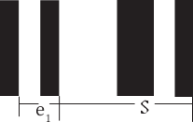 |  | 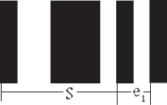
a) Типовой шаблон-ограничитель – первый знак символа cлева |  | b) Типовой шаблон-ограничитель – первый знак символа справа
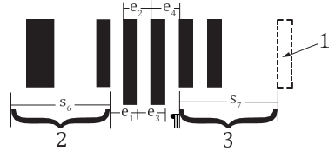
c) Центральный шаблон-ограничитель
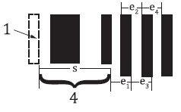
d) Специальный шаблон-ограничитель
1 – соседний знак символа; 2 – знак символа, предшествующий штрихам
центрального шаблона-ограничителя; 3 – знак символа, следующий за штрихами центрального шаблона-ограничителя, 4 – последний знак символа
Рисунок 8 – Размеры вспомогательных шаблонов

Таблица 15 – Значения E вспомогательных шаблонов основного символа
Вспомогательные шаблоны-ограничители | E₁ | E₂ | E₃ | E₄
Типовой шаблон-ограничитель | 2
Центральный шаблон-ограничитель (левая половина) | 2 | 2 | 2
Центральный шаблон-ограничитель (правая половина) |  | 2 | 2 | 2
Специальный шаблон-ограничитель | 2 | 2 | 2 | 2

Когда все знаки символа и вспомогательные шаблоны декодированы, проверяют, соответствует ли сочетание шаблонов четности требованиям для данного типа символа. Для символа EAN-13 определяют закодированную в неявном виде начальную цифру из значений паритетов первых шести знаков символа в соответствии с таблицей 3. Для символов UPC-E определяют закодированную в неявном виде контрольную цифру из значений паритетов шести знаков символа в соответствии с таблицей 8 и восстанавливают структуру данных GTIN-12. Для 2-разрядных дополнительных символов проверяют, соответствует ли паритеты знаков требованиям по 4.2.3.5.2. Для 5-разрядных дополнительных символов проверяют, соответствует ли паритеты знаков требованиям по 4.2.3.5.3. Для всех символов (отличных от 2-разрядных и 5-разрядных дополнительных символов) проверяют соответствие контрольного знака символа.
Для символов, включающих дополнительные символы, в дополнительной части символа:
a) для знаков символа используют расстояния e так же, как и для внутренних знаков, как показано в наборах A и B на рисунке 7;
b) измеряют шаблон-разделитель дополнительного символа с использованием расстояния e₁ центрального шаблона-ограничителя (см. рисунок 8 с);
c) измеряют левый типовой шаблон-ограничитель дополнительного символа так же, как показано на рисунке 8a) (левый ограничитель). (Следует отметить, что номинальным значением E₁ является 3).

4.5 Качество символов

4.5.1 Методология испытаний
Для проверки соответствия символа требованиям настоящего стандарта его подвергают испытаниям в соответствии со спецификацией испытаний по ISO/IEC 15416, который устанавливает типовую методологию измерения и определения классов качества символов штрихового кода согласно 4.5.2. В ISO/IEC 15416 установлены условия проведения измерений и методы определения полного класса качества, основанного на параметрах символа штрихового кода. Для оценки параметров «Декодирование» (decode) и «Декодируемость» (decodability) в соответствии с требованиями ISO/IEC 15416 следует использовать рекомендуемый алгоритм декодирования, указанный в 4.4 настоящего стандарта.
ISO/IEC 15416 учитывает дополнительные критерии соответствия/несоответствия, оговоренные спецификацией символики. Указанные дополнительные критерии для символики EAN/UPC приведены в 4.5.3 настоящего стандарта. Любым отдельным профилям отражения при сканировании, не соответствующим указанным требованиям, должен быть присвоен класс 0.
В соответствии с ISO/IEC 15416 полный класс символа должен быть представлен в следующем виде:
1,5/06/660,
где 1,5 – полный класс качества символа;
06 – ссылочный номер измерительной апертуры (в данном примере диаметр апертуры – 0,15 мм);
660 – длина волны в спектральном максимуме интенсивности оптического излучения в нанометрах.
В соответствии со Общими спецификациями GS1 минимальный класс символа EAN/UPC должен быть 1,5/06/660.
Минимальный класс 1,5/06/6760 применяют для законченного символа в месте его использования. Рекомендуется стремиться к более высокому классу символа по месту печати, чтобы учесть поправку на различные отклонения и возможное ухудшение качества символа в процессе упаковки, хранения и обработки. Там, где это возможно, рекомендуется, чтобы класс символа при печати был равен или превышал 2,5/06/660.

4.5.2 Параметр «Декодируемость»

4.5.2.1 Параметр «Декодируемость» типовых знаков символа
Для каждого знака символа, представляющего цифру из набора {0, 3, 4, 5, 6, 9}, значение параметра «Декодируемость» V должно быть рассчитано в соответствии с ISO/IEC 15416.

4.5.2.2 Параметр «Декодируемость» знаков символа, представляющих цифры 1, 2, 7 и 8
Для каждого знака символа, представляющего одну из цифр в наборе 1, 2, 7 и 8, значение параметра «Декодируемость» V рассчитывают следующим образом:
для i = 1 и 2 и для j = 2, 3, 4:
К = наименьшее {|e_{i} – T_{j}|}
V₁ = K/(S/14).
Для знаков символа с нечетным паритетом, представляющих цифры 1, 2, 7 или 8, значение V₂ определяется следующим образом:
V₂ =[ |(7/S) × B − 4| ] / (15/13)
где B – суммарная ширина обоих штрихов.
Для знаков символа с четным паритетом, представляющих цифры 1, 2, 7 или 8, значение V₂ определяется следующим образом:
V₂ =[ |(7/S) × B − 3| ] / (15/13)
Для каждого знака символа, представляющего цифру 1, 2, 7 или 8, значение параметра «Декодируемость» V равно меньшему из значений V₁ и V₂.

4.5.2.3 Параметр «Декодируемость» для вспомогательных шаблонов
Значение параметра «Декодируемость» V для вспомогательных шаблонов рассчитывают так же, как для типовых знаков символов (n, k), но с использованием нижеуказанных значений n, k и S. Внешний штрих левого и правого шаблонов-ограничителей не должен включаться в расчет.
Для левого и правого типовых шаблонов-ограничителей символов EAN-13, EAN-8 и UPC-A n = 2, k = 1; величина S принимает значение S для знака символа, находящегося соответственно справа или слева от типового шаблона-ограничителя, умноженное на 2/7. Для специального шаблона-ограничителя, расположенного с правого края символов UPC-E, n = 4, k = 2; величина S принимает значение S для знака символа, находящегося слева от специального шаблона-ограничителя, умноженное на 4/7.
Для центрального шаблона-ограничителя символов EAN-13 и UPC-A n = 4, k = 2. Сначала рассчитывают величину V₁ для первых четырех элементов (пробел–штрих–пробел–штрих) с использованием значения S для знака символа, находящегося слева от центрального шаблона-ограничителя, умноженного на 4/7, затем рассчитывают V₂ для последних четырех элементов (штрих–пробел–штрих–пробел) с использованием значения S для знака символа, расположенного справа от центрального шаблона-ограничителя, умноженного на 4/7. Значением V для центрального шаблона-ограничителя является меньшее из значений V₁ и V₂.

4.5.3 Дополнительные критерии
В соответствии с ISO/IEC 15416 в спецификациях символик устанавливают дополнительные критерии проверки годен/брак. Для символики EAN/UPC минимальные размеры свободной зоны указаны в 4.3.4. Любому отдельному профилю отражения при сканировании, который не соответствует этим требованиям, учитывающим следующие допуски, должен быть присвоен класс «0».
Минимальная ширина измеренных свободных зон символов:
- EAN-13: левой – 10X, правой – 6,2X;
- UPC-A – 8X;
- UPC-E: левой – 8X, правой – 6,2X;
- EAN-8 – 6,2X;
- всех дополнительных символов: правой – 4,2X.
Кроме того, при следовании стандарту по применению символы, размер X которых выходит за пределы диапазона, определенного стандартом по применению, получают оценку 0.

4.6 Параметры для применения
Применение символов EAN/UPC устанавливает исключительно GS1. Спецификации системы GS1 определяют следующие параметры:
- содержание данных;
- выбор типа символа и использование дополнительных символов;
- допустимый диапазон размеров X и высоту символов.

4.7 Визуальное представление знаков
Требования к визуальному представлению знаков приведены в A.2 приложения A.

4.8 Передаваемые данные
Большинство применений символики EAN/UPС используют системно-зависимые протоколы для передачи данных от устройства считывания к кассовому терминалу или иному устройству.
При отсутствии заранее определенного протокола передачи между устройством считывания и устройствами, действующими в конкретном применении, возможность передачи идентификаторов символики должна быть заложена в устройстве считывания. Передаваемые данные должны состоять из идентификатора символики, за которым следуют декодированные данные в соответствии с приложением В.

4.9 Руководство по применению
Практические рекомендации по применению данной символики приведены в приложении G.
Приложение А
(обязательное)
Дополнительные показатели

А.1 Контрольная цифра
Контрольная цифра символа EAN/UPC является обязательным элементом и должна быть крайним разрядом справа в номерах ЕАN-13, UPC-A и ЕАN-8. Для вычисления контрольной цифры или проверки уже имеющейся контрольной цифры используют следующий алгоритм:
a) составляют таблицу с таким числом столбцов, которое соответствует числу разрядов номера:
13 – для GTIN-13;
12 – для GTIN-12;
8 – для GTIN-8.
Примечание – Символы UPC-A и UPC-E кодируют номер GTIN-12;
b) каждой позиции разряда присваивают весовые коэффициенты:
для GTIN-13: | 1 | 3 | 1 | 3 | 1 | 3 | 1 | 3 | 1 | 3 | 1 | 3 | 1
для GTIN-12: |  | 3 | 1 | 3 | 1 | 3 | 1 | 3 | 1 | 3 | 1 | 3 | 1
для GTIN-8: |  |  |  |  |  | 3 | 1 | 3 | 1 | 3 | 1 | 3 | 1
c) располагают все цифры номера в соответствующих столбцах. Если контрольная цифра отсутствует, крайний столбец справа оставляют пустым;
d) умножают каждую цифру номера на соответствующий весовой коэффициент;
e) суммируют произведения;
f) делят полученную сумму на число модуля 10, чтобы найти остаток от деления. Если контрольная цифра проставлена в крайнем столбце справа, остаток должен быть равен нулю (если он не является нулем, то либо в данных содержится ошибка, либо неверно проведено вычисление). Если контрольная цифра отсутствует, выполняют этап g);
g) определяют контрольную цифру:
1) если остаток равен 0, то контрольная цифра равна 0;
2) если остаток не равен 0, то контрольная цифра равна результату вычитания остатка из 10.
Пример – контрольную цифру для GTIN-8 вычисляют следующим образом:
Весовые коэффициенты | 3 |  | 1 | 3 | 1 | 3 | 1 | 3 | 1
Цифры располагают в соответствующих столбцах | 5 |  | 4 | 4 | 9 | 0 | 1 | 0
Каждую цифру умножают на соответствующий весовой коэффициент | 15 |  | 4 | 12 | 9 | 0 | 1 | 0
Суммируют произведения |  | Сумма равна 41
Сумму делят на 10 для определения остатка |  | 41, деленное на 10, равно 4 с остатком 1
Остаток вычитается из 10 для определения контрольной цифры (если остатка нет, контрольная цифра равна нулю) |  | 10 − 1 = 9; следовательно, контрольная цифра равна 9
Полный номер GTIN-8 равен 54490109.
А.2 Визуальное представление знаков
Цифры визуального представления знаков следует печатать под основным символом и над дополнительным символом. Цифры визуального представления наносят четко читаемым шрифтом [таким как знаки для оптического распознавания класса B (OCR-B) по ИСО 1073-2]1). Этот шрифт является типовым и не предназначен для машинного считывания и верификации этих знаков. Допускается использовать альтернативные типы шрифтов и размеры знаков при условии, что они обеспечивают четкое изображение для чтения.
Все кодируемые цифры для символов EAN-13, UPC-A, EAN-8 и дополнительных символов должны быть представлены в виде, пригодном для визуального чтения. Для символов UPC-E цифры должны быть представлены в форме, пригодной для визуального чтения (шесть непосредственно кодируемых цифр вместе с начальным нулем и контрольной цифрой, закодированной в неявном виде). Виды символов с визуальным представлением цифр приведены на рисунках 1 – 6.
Высота знаков в символе номинального размера равна 2,75 мм. Минимальное расстояние от верхнего края цифр до нижнего края штрихов должно быть 0,5Х.
В символе EAN-13 крайнюю левую цифру, кодированную переменным паритетом, печатают слева от левого типового шаблона-ограничителя на уровне остальных цифр.
Для символов UPC-A и UPC-E размер первой и последней цифр уменьшают до максимальной ширины, эквивалентной 4 модулям. Пропорционально уменьшают высоту. Правый край первой цифры располагают на 5 модулей влево от крайнего левого штриха шаблона-ограничителя. Левый край последней цифры располагают на 5 модулей вправо от крайнего правого штриха шаблона-ограничителя для символов UPC-A и на 3 модуля для символов UPC-E. Нижний край первой и последней цифры должен быть выровнен с цифрами полного размера.
Визуальное представление знаков дополнительного символа должно быть расположено над символом. Высота цифр должна быть равна высоте цифр основного символа. Верхние края этих цифр выравнивают по верхним краям штрихов основного символа. Интервал между нижним краем цифр и верхним краем штрихов должен быть не менее 0,5Х.
Приложение В
(обязательное)
Идентификатор символики

Идентификатор символики может быть добавлен в качестве преамбулы к декодированным данным с помощью запрограммированного соответствующим образом устройства считывания. В соответствии с ISO/IEC 154241) символике EAN/UPC присвоен следующий идентификатор:
]Em
где: ] – знак версии набора ASCII с десятичным значением 93;
Е – знак кода для символики EAN/UPC;
m – знак-модификатор по таблице В.1. Допустимыми значениями m являются: 0, 1, 2, 3, 4.
Примечание 1 – Символы EAN/UPC с дополнительными символами могут рассматриваться либо как два отдельных символа, каждый из которых передается отдельно с собственным идентификатором символики, либо как единый пакет данных. Пользователь может выбрать любой из этих способов.
Примечание 2 – В символах UPC-A и UPC-E в неявном виде закодирован начальный ноль и данные этих символов подлежат передаче в виде 13-разрядной строки. Все данные должны быть переданы как данные набора ASCII в соответствии с ISO/IEC 646.
Таблица В.1 - Значения m для EAN/UPC
Значение m | Вариант обработки
0 | Стандартный пакет данных в полном формате EAN, т.е. 13 цифр данных символа EAN-13, UPC-A и UPC-E (без данных дополнительного символа)
1 | Только данные 2-разрядного дополнительного символа
2 | Только данные 5-разрядного дополнительного символа
3 | Комбинированный пакет данных, состоящий из 13 цифр данных символа EAN-13, UPC-A или UPC-E и 2 или 5 разрядов дополнительного символа
4 | Пакет данных, состоящий из 8 цифр данных символа EAN-8

Идентификатор символики не кодируют в символе штрихового кода, он должен генерироваться декодирующим устройством после декодирования и передаваться в качестве преамбулы к сообщению с данными.
Ранее присвоенные значения m (8, 9, А, В, С) считают устаревшими.

Приложение С
(рекомендуемое)
Общие сведения о системе GS1

GS1 - международная организация, управляющая системой кодирования идентификационных номеров, которая ранее находилась в ведении международных организаций EAN International и Uniform Code Council. Cистема GS1 действует через сеть национальных и многонациональных агентств, называемых национальными организациями GS1. В наименовании национальной организации после аббревиатуры GS1 следует наименование (обозначение) страны, например GS1 France или GS1 US. Идентификационные номера GS1 наиболее широко применяются для идентификации продукции, однако их можно использовать для идентификации других предметов в пределах существующих правил системы GS1.
GS1 является агентством выдачи идентификационных ключей GTIN в соответствии с ISO/IEC 15459-2.
Одно из основных правил идентификации заключается в том, что применяемые номера являются незначащими, т.е. сам по себе номер не несет никакой информации о предмете, который он идентифицирует. Он не идентифицирует ни страну происхождения, ни поставщика, ни тип или цену предмета.
Однако номера составлены так, что они позволяют осуществлять административный контроль системы и обеспечивают уникальность номеров в мировом масштабе.
Требования по применению приведены в Общих спецификациях GS1 и предоставляются национальными организациями GS13) *.
Подробная информация о системе GS1 приведена по адресу: www.gs1.org
Приложение D
(рекомендуемое)
Представление знаков числовых наборов А, В и С
и вспомогательных шаблонов
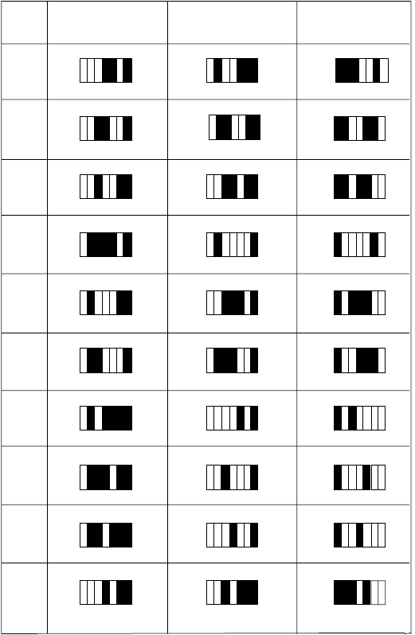
Значение знака
9
8
7
6
5
4
3
2
1
0
Числовой набор C
(четный)
Числовой набор B
(четный)
Числовой набор A
(нечетный)
Рисунок D.1 – Графическое представление знаков числовых наборов А, В и С
Рисунок D.2 – Представление вспомогательных шаблонов

Приложение E
(рекомендуемое)
Изображения символов с номинальными размерами

Как указано в 4.3.1, размеры, использованные на рисунках E.1, E.2, E.3, E.4, E.5, E.6 и E.7, основаны размере X в метрической системе измерений, равном 0,33 мм.
Для вариантов семейства символов EAN/UPC, приведенных в настоящем приложении, конкретный размер может быть показан только на одном из рисунков. Все размеры могут быть получены из 4.3.
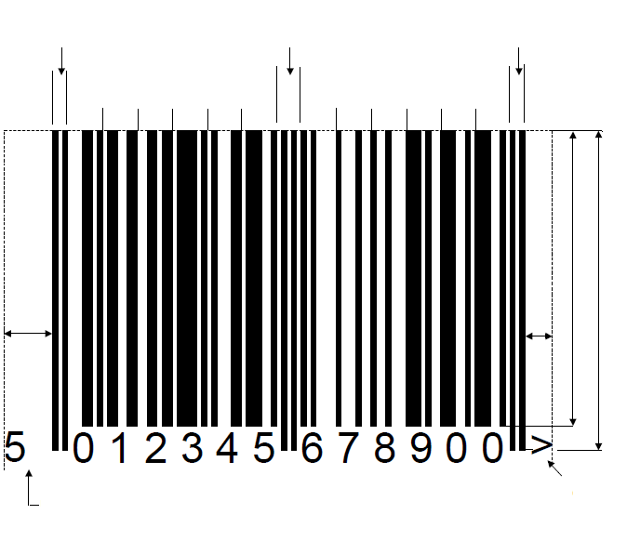
7
6
5

3

4

1
2
2,31
3,63
24,50
22,85
1 – типовой шаблон-ограничитель, 2 – центральный шаблон-ограничитель, 3 – типовой шаблон-ограничитель, 4 – шесть левых цифр данных с переменным паритетом, 5 – шесть правых цифр данных с постоянным паритетом, 6 – 13-я цифра, кодируемая переменным паритетом, 7 – индикатор свободной зоны (рекомендуемый)
Рисунок Е.1 – Символ EAN-13

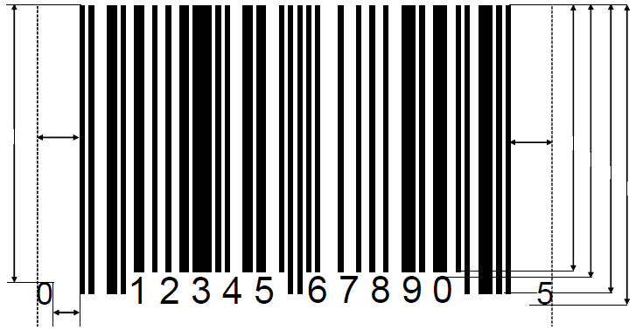
1,65
23,85
2,97
2,97
25,93
24,50
23,18
22,85
Рисунок Е.2 – Символ UPC-A

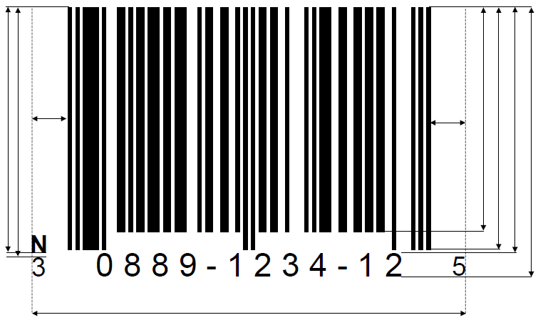
25,53
25,20
2,97
37,29
27,58
24,83
24,50
22,85
2,97
Рисунок Е.3 – Пример варианта исполнения символа UPC-A

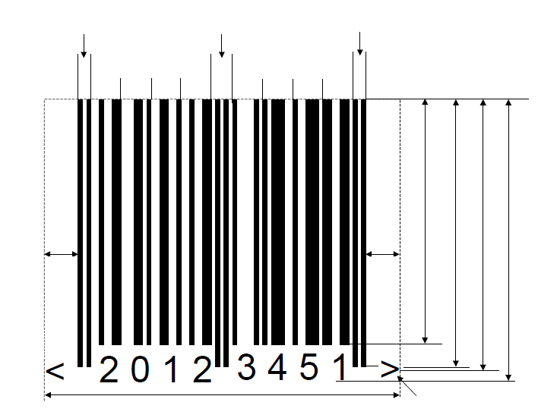
5
5
1
3
1
4

2

26,73
21,31
19,93
19,88
18,23
2,31
2,31

Рисунок Е.4 – Символ EAN-8

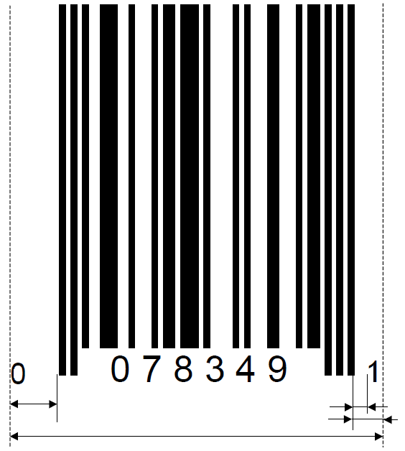
22,11
2,97
2,31
0,99
Рисунок Е.5 – Символ UPC-E

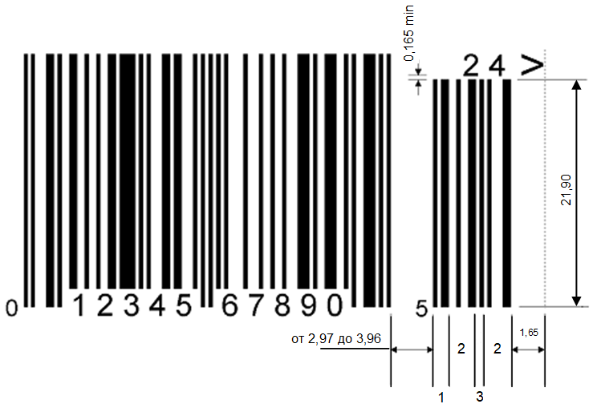
1 –шаблон-ограничитель, 2 – закодированный знак, 3 – разделитель
Рисунок Е.6 - Символ UPC– A с 2-разрядным дополнительным символом
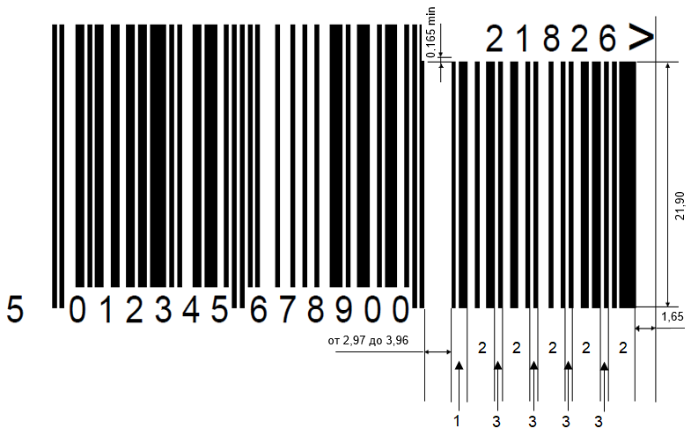
1 –шаблон-ограничитель, 2 – закодированный знак, 3 – разделитель
Рисунок Е.7 – Символ EAN-13 с 5-разрядным дополнительным символом
21,90
Закодированный знак
Шаблон-ограничитель
1,65
Приложение F
(рекомендуемое)
Традиционные допуски на размеры

Допуски, приведенные в настоящем приложении, определены в первоначальных спецификациях для печати по требованию или для оборудования, используемого на предприятиях торговли для внутренней маркировки. Хотя эти допуски могут применяться для управления процессом или для совершенствования устройств печати, они заменены на допуски, установленные в требованиях к качеству печати в соответствии с 4.5 настоящего стандарта и в [3].
Для символики EAN/UPC применяют три различных допуска, приведенные на рисунке F.1, которые представляют собой:
T_{b} – допуск на ширину штрихов и пробелов (представленный в виде трех размеров, обозначенных ‘b’ на рисунке F.1);
T_{e} – допуск на ширину штриха и пробела, граничащих друг с другом внутри знака символа и приведенных на рисунке F.1 в виде двух размеров, обозначенных ‘е’. Эти размеры измеряют от переднего края одного штриха до переднего края следующего штриха или от заднего края одного штриха до заднего края следующего штриха;
T_{p} – допуск на общую ширину знака символа (обозначен ‘p’ на рисунке F.1).
1 – следующий знак символа или вспомогательный шаблон, b – ширина штриха и пробела, e –ширина смежных штриха и пробела, p – общая ширина знака символа
Рисунок F.1 – Размеры для определения допусков
Значения допусков T_{b}, T_{e} и T_{p} для данного коэффициента увеличения М определяют следующим образом:
при M ≤ 1 T_{b} = ± (X – 0,229);
при M > 1 T_{b} = ± (0,470X – 0,055);
T_{e} = ± 0,147X;
T_{p} = ± 0,290X.
Если числовой набор А или В начинается с пробела либо знак из числового набора С заканчивается пробелом, допуск T_{b} не применяют, однако ширина пробела должна быть не менее 0,200 мм.

X1 – размер X (мм); X2 – коэффициент увеличения; Y – допуск печати (мм); T_{b} – допуск на ширину штрихов и пробелов; T_{e} – допуск на смежные штрихи и пробелы внутри знака символа; T_{p} – допуск, применяемый к общей ширине знака символа

Рисунок F.2 – Допуски, рассчитанные для различных значений X
Требования к традиционному использованию параметра сигнала контраста печати (Print Contrast Signal - PCS) исключены из настоящего стандарта и из Общих спецификаций GS1. Подробная информация о сигнале контраста печати приведена в ISO/IEC 15416.

Приложение G
(рекомендуемое)
Руководство по считыванию и печати
G.1 Совместимость для автоматического распознавания
Штриховые коды EAN/UPC могут обрабатываться соответствующим образом запрограммированными декодерами штриховых кодов, разработанными для автоматического распознавания различных символик.
Для обеспечения максимальной надежности считывания набор символик, распознаваемых декодером, должен ограничиваться теми, которые используются в конкретном применении.
G.2 Системные требования
Различные компоненты (устройства печати и считывания, этикетки, базы данных), необходимые для внедрения штрихового кода, должны взаимодействовать как единая система. Ненадлежащее функционирование одного из этих компонентов или рассогласование между ними может нарушить эффективную работу всей системы.
G.3 Требования к печати
Графическое программное обеспечение, используемое для создания символов штрихового кода с использованием устройств печати с попиксельным формированием изображений, должно масштабировать каждый штрих и пробел в точном соответствии с разрешением данного устройства печати. Для символики EAN/UPC число пикселей, составляющих каждый модуль, должно представлять собой фиксированное и последовательное целочисленное значение. Следовательно, конкретное устройство печати может обеспечить печать символов только с определенным набором размеров модулей.
Для уменьшения или увеличения штрихов и пробелов в знаках символа, представляющих цифры 1, 2, 7 и 8 (см. 4.3.6), изменяют целое число пикселей на конечных границах штрихов/пробелов от темных к светлым или наоборот при условии, что разрешение печатающего устройства достаточно для требуемого выполнения этой функции. Таким же образом для компенсации общего увеличения (или уменьшения) ширины штриха изменяют целое число пикселей на каждой границе между штрихами и пробелами от темного к светлому (или от светлого к темному). Подобные действия не изменяют ни измерения от края одного штриха до соответствующего края следующего штриха, ни общую ширину знака символа. Несоблюдение этих принципов приводит к снижению качества символа и зачастую к невозможности его считывания.
G.4 Пример для программирования
Принципы, изложенные в G.3, можно свести к следующим правилам для цифровых файлов штриховых кодов в векторной графике:
a) преобразуют желаемый размер модуля в число пикселей, округленное до ближайшего меньшего целого числа;
b) делят целое число пикселей на модуль на 13 и округляют частное до ближайшего целого числа. Полученное значение будет использоваться для уменьшения или увеличения штрихов и пробелов в знаках символа, представляющих цифры 1, 2, 7 и 8;
c) определяют число пикселей, соответствующее требуемой компенсации общего увеличения ширины штриха, и округляют его до ближайшего большего целого числа;
d) полученное в результате значение применяют для определения числа пикселей каждого штриха и пробела в символе.
Пример.
Используя файлы штрихового кода, основанные на векторной графике, совместно с устройством создания изображений разрешением 50 точек/мм, создают символ с увеличением 90 % и уменьшением ширины штрихов на 0,11 мм1), при этом:
- размер модуля 50 точек/мм х 0,29 = 14,50; это значение округляют до ближайшего меньшего целого числа 14 пикселей на модуль. Реальное увеличение будет равно 0,8480;
- компенсация для знаков символа, представляющих цифры 1, 2, 7, 8, составляет (14 пикселей/модуль)/13 = 1,077; это значение округляют до 1 пикселя;
- компенсация ширины штриха равна 0,11 мм х 50 пикселей/мм = 5,5; это значение округляют до 6 пикселей.
В результате этого процесса получают числа пикселей для штрихов и пробелов во вспомогательных шаблонах и знаках символа, представляющих цифры 0, 3, 4, 5, 6 и 9, как показано таблице G.1.
Таблица G.1 – Корректирование числа пикселей для обеспечения требуемого разрешения изображения и уменьшения ширины штриха
Число модулей | Число пикселей
Число модулей | Штрих | Пробел
1 | 8 | 20
2 | 22 | 34
3 | 36 | 48
4 | 50 | 62

Для знаков символа, представляющих цифры 1, 2, 7 и 8, число пикселей каждого штриха и пробела, приведенное в таблице G.1, изменяют на 1 пиксель в направлении, указанном знаками «+» или «–» в таблице 8. Например, знак символа, представляющий цифру 1, в числовом наборе В (по таблице 1) будет иметь число пикселей, приведенное в таблице G.2.
Таблица G.2 – Корректирование числа пикселей для знака символа числового набора В, представляющего цифру 1
Пробел | Штрих | Пробел | Штрих
19 | 23 | 33 | 23

Приложение ДА
(справочное)
Перечень национальных организаций GS1 в странах – членах МГС
На территории стран - членов Межгосударственного Совета по стандартизации, метрологии и сертификации на момент принятия настоящего стандарта действуют национальные организации GS1, сведения о которых приведены в таблице ДА.1.
Таблица ДА.1 – Наименования и адреса сайтов национальных организаций GS1, действующих на территории стран – членов МГС
Код страны по МК (ИСО 3166) 004–97 | Наименование национальной организации GS1 |  | Сайт организации
Код страны по МК (ИСО 3166) 004–97 | международное (на английском языке) | на русском языке | Сайт организации
AM | GS1 Armenia | GS1 Армения | http://www.gs1am.org/
AZ | GS1 Azerbaijan | Общественное объединение "Пропаганда международной системы Global Standart 1" | https://www.gs1az.org/ru
BY | GS1 Belarus | Ассоциация автоматической идентификации ГС1 Бел. | https://gs1by.by/
GE | GS1 Georgia | GS1 Грузия | https://www.gs1ge.org/ka
KG | GS1 Kyrgyzstan | Ассоциация предметной нумерации GS1 Kyrgyzstan | https://gs1kg.org/
KZ | GS1 Kazakstan | ОЮЛ "Ассоциация автоматической идентификации "GS1 Kazakhstan" | https://gs1.kz/
RU | GS1 RUS | Ассоциация автоматической идентификации «ЮНИСКАН/ ГС1 РУС» (ГС1 РУС) | https://www.gs1ru.org/
TJ | GS1 Tajikistan | Ассоциация предметной Нумерации GS1 Tajikistan | https://gs1tj.org
TM | GS1  Turkmenistan | Национальная организация Туркменистана по штрих-кодам (ГС1 Туркменистан) | https://gs1-tm.org/
UZ | GS1 Uzbekistan |  | https://gs1uz.org/ru
Примечаниe – На территории страны действует только одна национальная организация, указанная в настоящей таблице, официально представляющая международную организацию GS1.

Приложение ДБ
(справочное)
Сведения о соответствии ссылочных международных стандартов межгосударственным стандартам
Таблица ДБ.1
Обозначение ссылочного международного стандарта | Степень соответствия | Обозначение и наименование соответствующего межгосударственного стандарта
ISO/IEC 646 | NEQ | ГОСТ 27463 – 87 «Системы обработки информации. 7-битные кодированные наборы символов»
ISO/IEC 15416 | IDT | ISO/IEC 15416 – 202Х «Информационные технологии. Технологии автоматической идентификации и сбора данных. Спецификация испытаний символов штрихового кода для оценки качества печати. Линейные символы»
ISO/IEC 19762 | MOD | ГОСТ 30721–2020 (ISO/IEC 19762:2016) «Информационные технологии. Технологии автоматической идентификации и сбора данных (АИСД). Гармонизированный словарь»
Примечание – В настоящей таблице использованы следующие условные обозначения степени соответствия стандартов:
- IDT – идентичные стандарты;
- MOD – модифицированные стандарты;
- NEQ – неэквивалентные стандарты.

Библиография

[1] | ISO 1073-2:1976, Alphanumeric character sets for optical recognition – Part 2: Character set OCR-B – Shapes and dimensions of the printed image (Наборы алфавитно-цифровых знаков для оптического распознавания. Часть 2. Набор знаков OCR-B. Формы и размеры напечатанного изображения)*
[2] | ISO/IEC 15424, Information technology – Automatic identification and data capture techniques – Data Carrier Identifiers (including Symbology Identifiers) [Информационные технологии. Технологии автоматической идентификации и сбора данных. Идентификаторы носителей данных (включая идентификаторы символик)]**
[3] | ISO/IEC 15459-2, Information technology — Automatic identification and data capture techniques — Unique identification — Part 2: Registration procedures (Информационные технологии. Технологии автоматической идентификации и сбора данных. Идентификация уникальная. Часть 2. Порядок регистрации)***

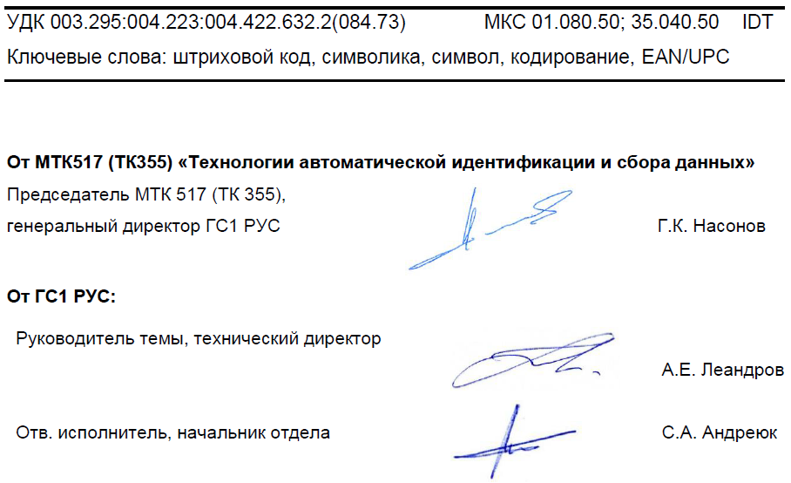

1) Система GS1 представляет собой спецификации, стандарты и руководства, ведение которых осуществляет международная организация GS1.
* Сокращение EAN/UPC на русском языке рекомендуется произносить как EAН/ЮПиCи.
2) Приведены на сайте www.gs1.org.
* Положения Общих спецификаций GS1 на национальных языках предоставляются национальными организациями GS1 стран МГС, сведения о которых приведены в приложении ДА.
1) Шрифт ОCR-B соответствует шрифту РОС-Б по ГОСТ 16330 в части цифровых знаков.
1) ISO/IEC 15424 в части идентификаторов символики EAN/UPC для значений m 0 – 4 соответствует ГОСТ 30640.
3) Национальная организация GS1 является агентством, ответственным за управление системой GS1 и ведение банка номеров в пределах установленной территории.
* Наименования и адреса национальных организаций GS1, действующих в странах - членах МГС, приведены в приложении Н.
1) Данное уменьшение ширины штрихов в примере обусловлено технологией печати.
* Действует стандарт ГОСТ 16330-85 «Системы обработки информации. Шрифты для оптического чтения. Типы, основные параметры и размеры», неэквивалентный ISO 1073-2:1976.
** Действует ГОСТ ISO/IEC 15424–2018 «Информационные технологии. Технологии автоматической идентификации и сбора данных. Идентификаторы носителей данных (включая идентификаторы символик)», идентичный ISO/IEC 15424:2008.
*** ГОСТ ISO/IEC 15459-2–2016 «Информационные технологии. Технологии автоматической идентификации и сбора данных. Идентификация уникальная. Часть 2. Порядок регистрации», идентичный ISO/IEC 15459-2:2015.

